**Управляемость и наблюдаемость**

Вспомогательные математические факты

Управляемость линейной системы

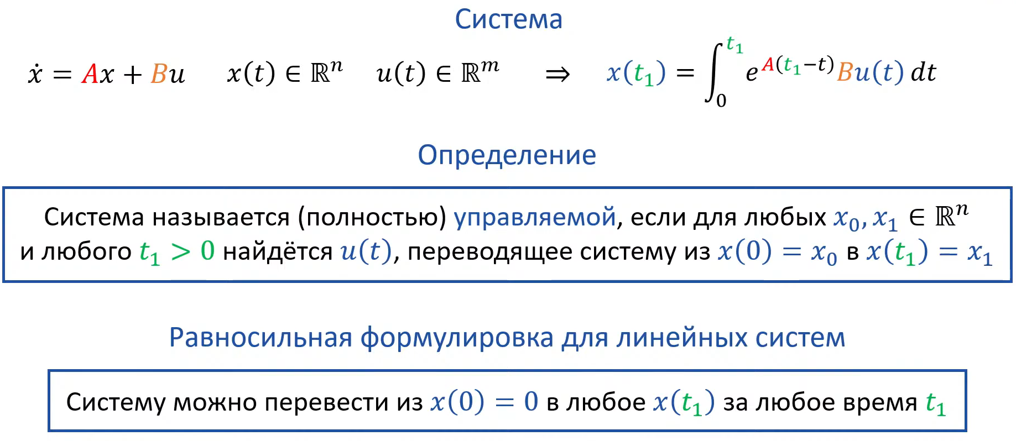

Критерий управляемости

Если , то матрица $U$ должна быть невырожденной для управляемости системы.



